**SEBRA Anonymization – Ver.1.0**

**• Работа със “Sebra.jar”:**

- Приложението се стартира с двукратно кликване върху jar файла.

**01. Меню "About".**

Дава информация в "Лентата на състоянието" за авторското право и версията на приложението.

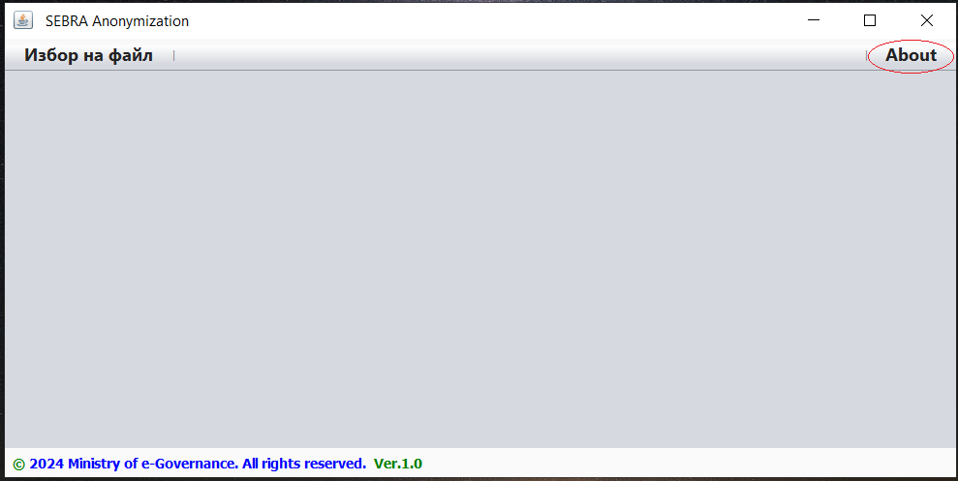

**02. Меню "Избор на файл".**

Дава информация в "Лентата на състоянието" за стъпките, които трябва да се изпълнят за да се анонимизира получен файл от БОРИКА.

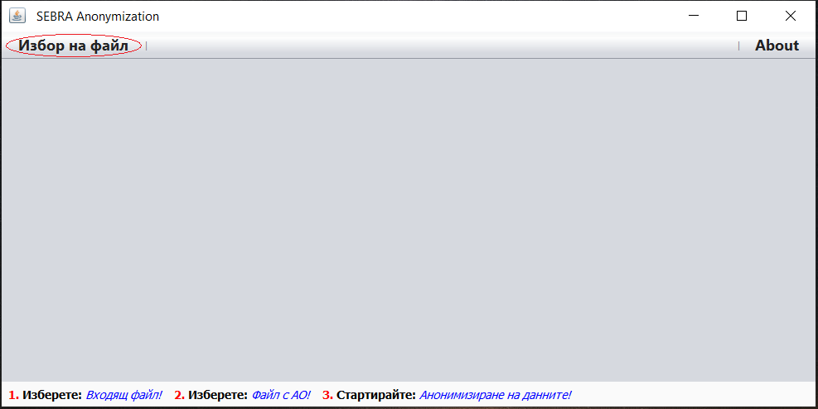

**03. Меню "Входящ файл".**

Избирате получения файл от БОРИКА за анонимизация ("579.csv").

След избора на файла се визуализира "Изскачаща кутия със съобщение" с името на избрания файл, за проверка на избора.

Encoding "Входящ файл": Cyrillic Windows-1251.

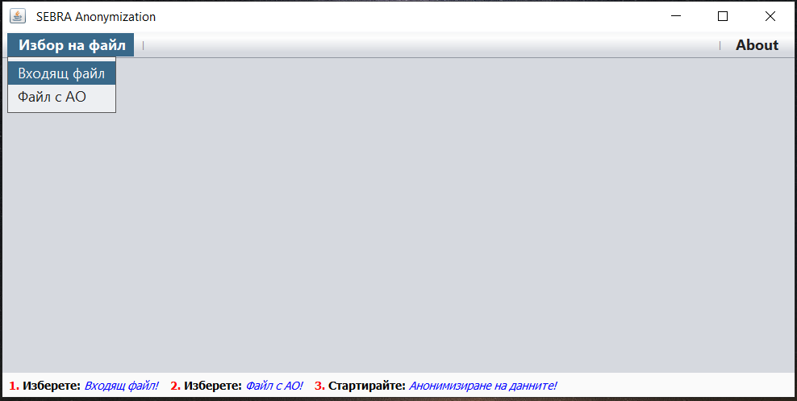

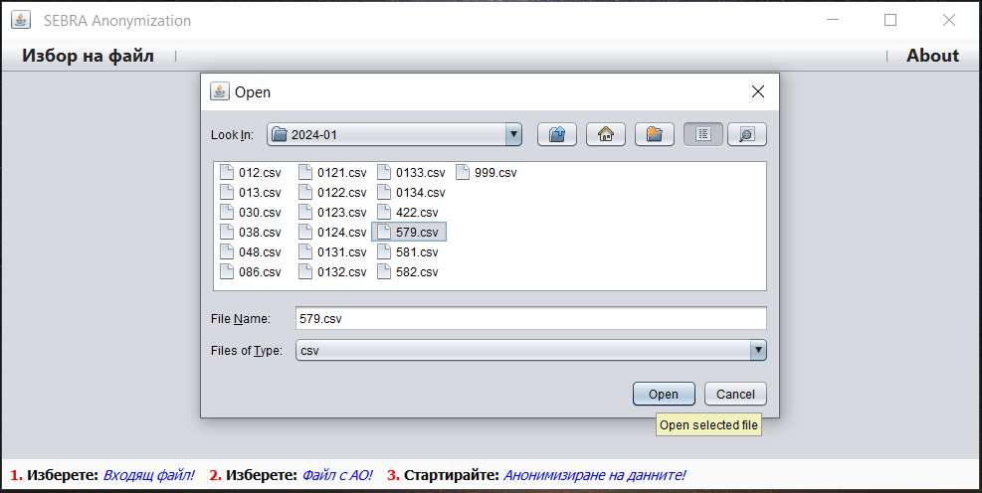

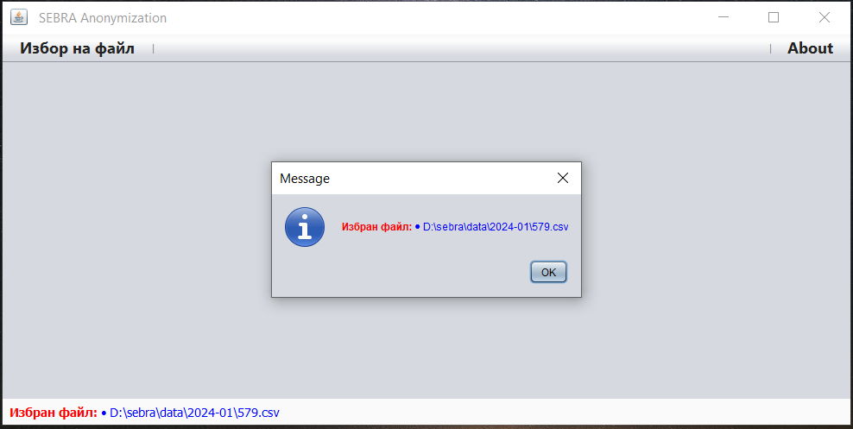

**04. Меню "Файл с АО".**

Избирате получения файл от БОРИКА с административните органи ("organizations.csv"), който служи за създаването на 4-те допълнителни полета в анонимизирания файл.

След избора на файла с АО се визуализира "Изскачаща кутия със съобщение", което Ви подканя да стартирате анонимизацията или да се откажете.

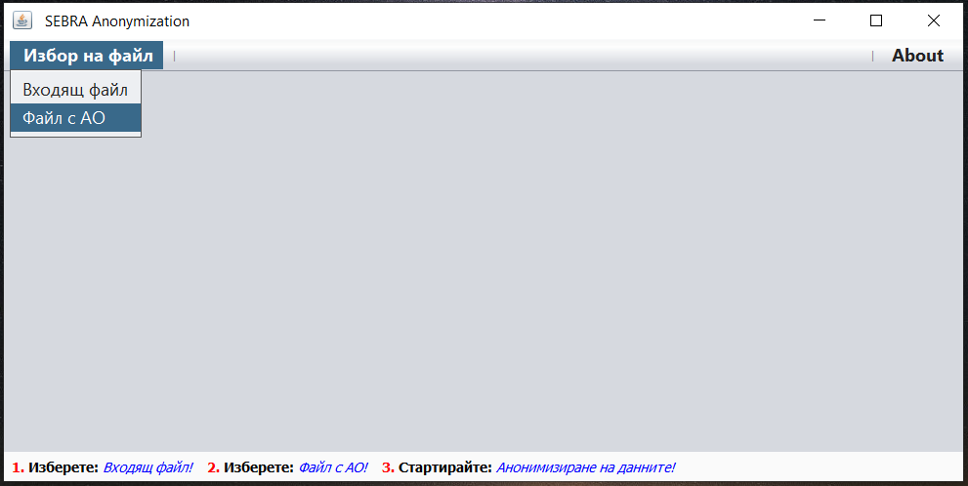

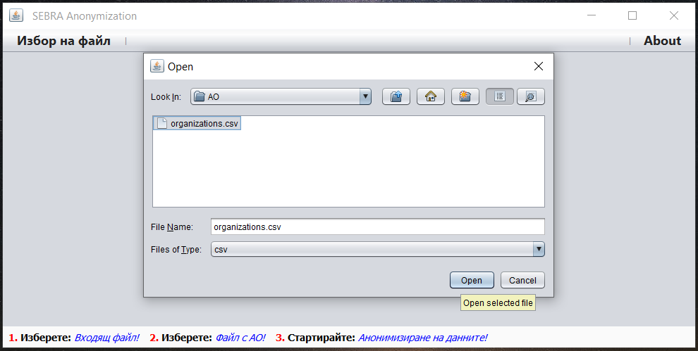

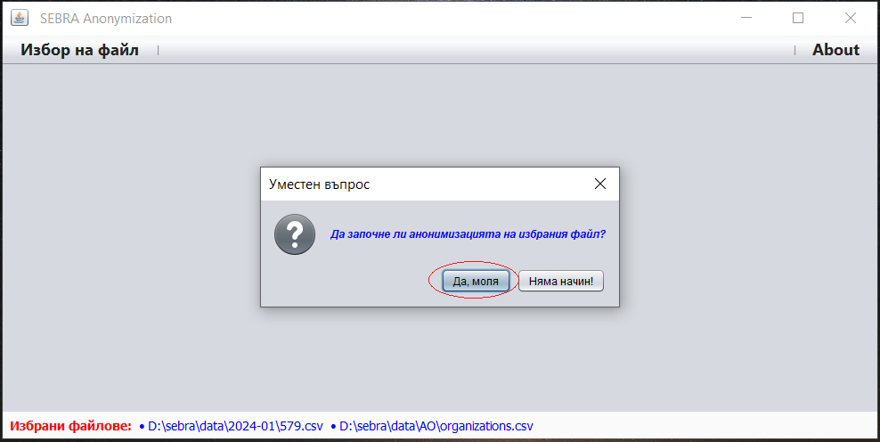

**05. Приключване на процеса по анонимизация.**

Визуализира се "Изскачаща кутия със съобщение", което Ви информира:

- При грешка: За вида на получената грешка.

- При успешно завършване: За броя записи претърпели анонимизация.

- Анонимизирания файл се записва автоматично в същата директория на Входящия файл и с имета на входящия файл с представка "anonymized" ("anonymized_579.csv").

- Encoding "Анонимизиран файл": UTF-8.

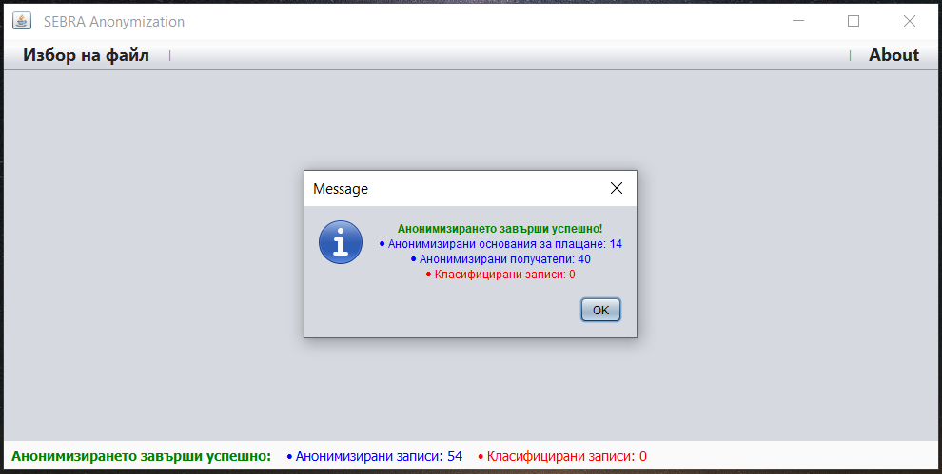

**06. Избор на вече анонимизиран файл.**

След избора на файла за анонимизиране се визуализира "Изскачаща кутия със съобщение", което ще Ви попита дали искате да продължите или да прекратите повторното анонимизиране.

При потвърждаване: Новият файл със същото име ще препокрие стария.

При отказ: Не се стартира повторно анонимизиране.





